开源个人博客系统二次开发实验报告
基于 Ghost 6.45.0 的主题扩展与可复现交付

姓名 | 侯宇晴
学号 | 23120506154
班级 | 软件2304
实验 | 实验1 开源个人博客系统二次开发
完成日期 | 2026年9月28日

实验摘要
我以 Ghost 作为可运行基线，在不修改核心源码的前提下编写独立中文主题，完成会员注册与登录、文章发布、标签浏览、会员评论和中文搜索主流程。自主功能使用主标签在服务端查询相关文章，排除当前文章，并在卡片中显示阅读时长。
成品已在 Windows 11 和 Node.js 22.14.0 下运行。Ghost 前台与管理端均返回 HTTP 200，自定义主题通过 4 项单元测试与 GScan Ghost 6.x 兼容性检查。脱敏备份包含 8 篇文章和 3 个有效标签，仓库保留 6 个可解释的本地提交。

报告结构
- 1 实验目标与验收范围
- 2 开源选型与固定基线
- 3 系统架构与开发边界
- 4 主题与核心业务流程
- 5 相关阅读自主功能
- 6 测试证据与故障修复
- 7 数据备份与可复现交付
- 8 Git 过程与开源规范
- 9 实验结论与思考题

1 实验目标与验收范围
实验要求不止是启动上游软件。成品需要连续演示注册或登录、发布带标签的文章、评论、搜索和自主功能，同时留下测试、Git 和备份恢复证据。我将验收范围拆分为下列场景。
场景 | 参与者 | 可观察结果
会员登录 | 普通会员 | 邮箱验证成功后进入会员态，错误邮箱有提示
文章发布 | 管理员 | 新文章在首页可见，可再次编辑
标签浏览 | 访客 | 标签页只列出对应内容
会员评论 | 会员 | 登录用户可评论，匿名用户需先登录
中文搜索 | 访客 | “可复现工程”命中文章，无结果时有明确状态
相关阅读 | 访客 | 同标签文章最多显示 3 篇，含阅读时长

2 开源选型与固定基线
我选择 Ghost 作为运行基线。Ghost 已实现管理端、编辑器、会员、评论、标签和搜索，适合在课堂实验中练习主题扩展和公开接口的正确边界。RealWorld 作为业务规范与端到端测试思路来源，未被误当成一个可直接安装的单体应用。
项目 | 固定版本 | 用途 | 许可证
Ghost | 6.45.0 | 内容、会员、评论与管理平台 | MIT
Ghost CLI | 1.30.1 | 本地安装和进程管理 | MIT
GScan | 6.3.0 | 主题兼容性检查 | MIT
node sqlite3 | 5.1.7 | SQLite 驱动 | BSD 3 Clause

版本检查发现 Ghost 6.65.0 需要 Node 22.23.1 或 24.20.0，而实验机为 Node 22.14.0。我核对 npm 发布元数据后，固定到仍声明支持 Node 22.13.1 以上的 Ghost 6.45.0。这一取舍保留了 Ghost 6 主版功能，也避免在实验过程中替换系统 Node。

3 系统架构与开发边界
浏览器访问自定义 Handlebars 主题。主题通过 Ghost 助手读取公开内容，Portal 处理会员注册与登录，Comments 组件处理评论，Ghost Admin 处理作者操作。运行数据保存在 SQLite，而主题源码、测试和文档保存在个人 Git 仓库。
层级 | 组件 | 本人修改范围
表现层 | oss blog theme | Handlebars 模板、CSS、导航 JavaScript
平台层 | Ghost Content API  Portal、Comments、Admin | 只使用公开助手和配置，不修改核心
数据层 | SQLite | 只通过 Ghost 服务访问，数据库不入库
交付层 | Git 测试备份文档 | 跟踪源码和脱敏产物，排除凭据与日志

主题位于升级边界之外。Ghost 发布新版时，只需使用 GScan 检查助手和模板兼容性，无需重新合并核心代码。这是本实验不直接修改 Ghost `core` 的主要原因。

4 主题与核心业务流程
自定义主题使用米白纸张色、深绿文本和橙色标记，包含首页、文章详情、标签归档、作者页、普通页和错误页。导航使用原生 button 和 aria 属性，移动端菜单可以用 Esc 关闭并恢复焦点。

图 1 自定义主题桌面首页
主题在页头提供 Ghost 原生搜索触发器，并根据会员状态显示注册、登录或账户入口。文章页显示发布日期、作者、标签和预计阅读时长，并在正文后加载会员评论组件。

图 2 390 像素视口下的单列布局（首页首屏节选）

5 相关阅读自主功能
自主功能回答了一个具体需求：读者完成一篇文章后，需要在不提交行为数据的情况下找到同主题内容。我使用当前文章的主标签作为规则，兼顾可解释性和实现复杂度。
步骤 | 处理
1 | 读取当前文章 `primary_tag.slug`
2 | 通过 `get posts` 在服务端查询公开文章
3 | 用 `id:-{{id}}` 排除当前文章，限制 3 条
4 | 复用文章卡片并显示 `reading_time`
5 | 对无结果、无标签和查询失败显示独立提示

查询在 Ghost 渲染主题时完成。浏览器只接收已渲染的公开内容，因此不需要 Content API 密钥，更不会暴露 Admin API 密钥。阅读时长使用 Ghost 的官方助手，无需在前端重复实现字数统计。
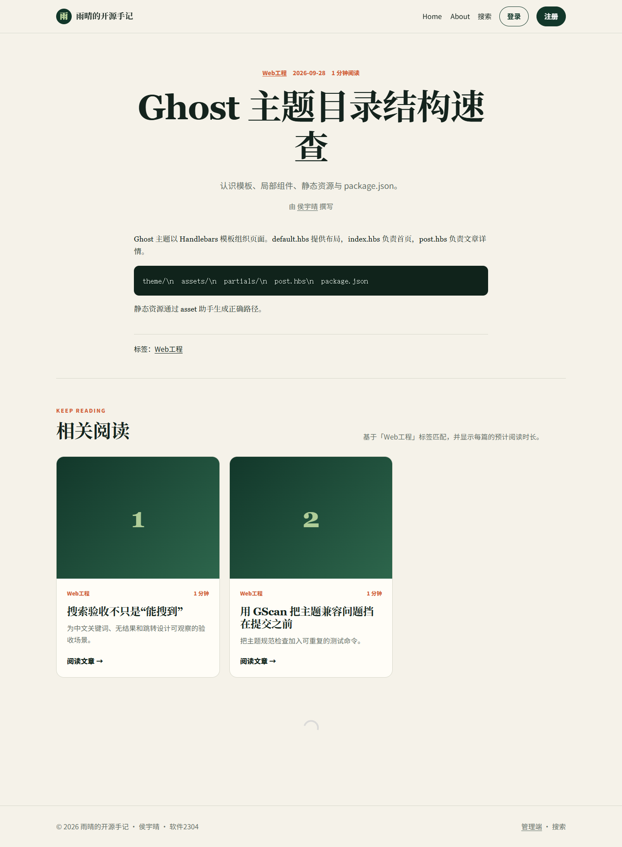
图 3 文章详情与同标签相关阅读

6 测试证据与故障修复
测试记录共包含 18 条验收用例，其中功能测试 8 条、权限测试 4 条、界面测试 4 条、恢复测试 2 条。主题自动测试用 Node 内置测试器执行，主题规范由 GScan 检查。
测试类型 | 数量 | 关键证据 | 结果
功能 | 8 | 文章、标签、搜索、评论、推荐 | 通过
权限 | 4 | 匿名、会员、管理员与密钥边界 | 通过
界面 | 4 | 1440px、390px、Esc 与键盘焦点 | 通过
恢复 | 2 | 重启持久化、脱敏 JSON 与主题 ZIP | 通过

移动端检查使用 390 像素 CSS 视口。页面 `innerWidth` 和文档 `scrollWidth` 均为 390，说明页面没有水平溢出。文章详情页的自动布局检查找到 2 张同标签推荐卡片，并确认评论容器存在。

6.1 GScan 失败与修复
首次 GScan 报告 2 个错误和 3 个警告。错误指向 Ghost 编辑器宽幅卡片需要的 `.kg-width-wide` 和 `.kg-width-full` 样式；警告指向自定义字体变量、`ghost-theme` 关键词和页面标题开关。我根据检查器规则补齐后重新执行，最终输出 `Your theme is compatible with Ghost 6.x`。

6.2 本地安装故障
现象 | 原因 | 处理 | 验证
npm EPERM | 预设缓存目录不可写 | 改用项目内缓存与工具目录 | Ghost CLI 1.30.1 可执行
Python 预检失败 | CLI 在 Windows 调用 python3 | 使用本地适配器指向 Python 3.12.14 | setuptools 84.0.0 通过
SQLite 绑定缺失 | 预编译包下载中断，回退编译缺 C++ | 获取官方 napi v6 win32 x64 发布资产 | SQLite 3.44.2 加载成功

7 数据备份与可复现交付
本地 Ghost 数据库、日志和原始导出均位于 Git 忽略目录。我使用 Ghost Admin 导出内容，再用可重复脚本移除私密设置，将管理员邮箱替换为 `student@example.invalid`，并作废密码哈希。最终备份只保留文章、标签、作者映射和必要关联。
交付物 | 路径 | 用途
主题源码 | theme oss blog theme | 可定位二次开发代码
主题安装包 | theme oss blog theme dist | Ghost Admin 上传和回滚
脱敏内容 | backup ghost content export | 恢复 8 篇文章和 3 个标签
测试脚本 | scripts Test Lab ps1 | 重复执行单元、GScan 和 HTTP 检查
启停脚本 | scripts Start Ghost 与 Stop Ghost | 当前工作区一键启停

冷启动流程先安装固定 Ghost 6.45.0，再初始化新管理员，导入脱敏 JSON，上传主题 ZIP，最后创建演示会员并执行测试。这一顺序避免使用已作废的脱敏凭据，也保证主题在内容恢复后可独立安装。

8 Git 过程与开源规范
本地 Git 历史包含 6 个非合并提交，分别覆盖基线、主题、自主功能、测试、备份和文档。用户尚未创建 GitHub 远程，所以本交付不伪造远程 Issue 或 PR 编号；仓库已准备 Issue 内容和 PR 自审记录，上传后可直接建立真实记录。
提交 | 内容
chore baseline | 固定版本、忽略规则、架构与许可证
feat theme | 中文响应式 Ghost 主题
feat recommendations | 同标签相关阅读与阅读时长
test | 单元、GScan、响应式截图和测试报告
feat backup | 脱敏内容导出和恢复脚本
docs | README、Demo 脚本和 PR 自审记录

`NOTICE.md` 记录 Ghost、Ghost CLI、GScan、node sqlite3 和 RealWorld 来源及许可证。主题未复制 Casper 或其他主题代码，本人增量代码使用 MIT License。演示文章不使用第三方图片，避免版权和离线演示依赖。

9 实验结论与思考题
本实验完成了从上游版本评估、本地运行、主题开发、自主功能到测试和备份交付的完整路径。实验中最重要的收获是用明确边界复用成熟能力，并用可观察的代码、测试和版本记录证明个人增量。

9.1 为什么不直接修改 Ghost 核心
主题和公开助手已经提供实现需求所需的数据和渲染能力。在主题层实现可以减少升级冲突，也便于通过 ZIP 安装、回滚和 GScan 检查。直改核心会扩大合并成本，还会模糊本人代码与上游能力的边界。

9.2 RealWorld 与 Ghost 的教学侧重
RealWorld 用统一 API 和端到端规范比较不同实现，更适合训练契约阅读和跨技术栈比较。Ghost 是包含编辑、会员、评论和运维的成品，更适合练习安装、配置、扩展边界和数据恢复。

9.3 服务端全文索引的变化
若将搜索改为独立服务端全文索引，中文分词、高亮和排序可以更精细，但内容发布与索引更新之间会引入一致性延迟。新服务还需要处理私密文章边界、删除同步、访问控制和独立部署。

9.4 Git 证据如何区分工作类型
安装配置的证据是固定版本、运行日志和基线截图。界面修改可以在模板、CSS 和响应式截图中定位。具有工程价值的二次开发还应包含用户故事、失败状态、可重复测试和独立功能提交。本项目的相关阅读 Issue、功能提交和测试提交构成这一证据链。

参考资料
[1] Ghost Developer Docs. How To Install Ghost Locally. https://docs.ghost.org/install/local/
[2] Ghost Developer Docs. get helper. https://docs.ghost.org/themes/helpers/functional/get
[3] Ghost Developer Docs. reading time helper. https://docs.ghost.org/themes/helpers/utility/reading_time
[4] TryGhost Ghost Releases. https://github.com/TryGhost/Ghost/releases
[5] RealWorld specification repository. https://github.com/realworld-apps/realworld
[6] 《开源软件与新技术》实验指导书 实验1 开源个人博客系统二次开发 2026年版

